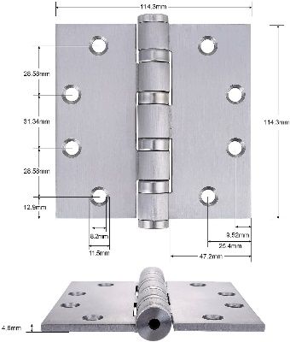

კარის ჩარჩო უნდა იყოს დამზადებული 1.5მმ სისქის მეტალისგან ფურცლისგან. შეღებილი ფხვნილოვანი თერმული საღებავით. შარჩოს სიგანე ადგილზე უნდა გაიზომოს

კარი უნდა დამზადდეს მდფ/ხის კომბინირებული მასალისგან. საკეტის და ანჯამების ადგილები უნდა იყოს გამაგრებილი ხის დეტალებით

45

100

100

1.5მმ სისქის და 20სმ სიმაღლის უჟანგავი ფოლადის წყალგაუმტარი კოლოფი, რომელიც არის ჩამოცმული 10სმ-ზე კარებზე და ქვედა ნაწილი ღრუა. ზედაპირი მოხვეწილი უჟანგავი ფოლადი.

საკეტი უნდა იყოს მაღალი ხარისხის, სახელურით და გასაღებით იკეტებოდეს. საფარველი მოხვეწილი უჟანგავი ფოლადი.

კარის ზედაპირი უნდა შეიღებოს გლუვი სინთეთიკური საღებავით, მინიმუმ 4 ფენა, ფერი თეთრი

უჟანგავი ფოლადის 3 ანჯამა თითო კარზე